一．STR4500简介:
STR4500 是一款多通道GPS 信号发生器，主要应用领域包括：GPS 接收模块、终端研发和制造、车辆跟踪与远程信息处理、民用航空、航海、人员导航、电信和宇航等。STR4500 尤其适合于执行标准测试的生产环境，但在输入商品检查或从多次测试中生成统计数据过程中执行现场测试时，同样可以发挥很好的作用。
质量测试环境需要仿真器提供精确和可重复的信号。在这种环境中，使用者可以控制测试过程，而且评估几乎任何可能的场景所需要的数据都可以随时得到。STR4500GPS 仿真器达到或超过了所有这些要求。
STR4500 仿真器提供超群的可重复性、大范围的动态Doppler 与功率水平、低相位噪音、代码/载波一致性和多条信号通道，来支持全视场和多路径的环境。此外，STR-4500 还具有的完全的星基增强系统(SBAS)功能(WAAS、EGOS 和MSAS)。仿真器还随机提供了思博伦的图形SimPLEX 软件。
备注：广域增强系统（WAAS）是一个在美国大陆计划使用的系统。类似的兼容系统有计划在欧洲（服务系统）和远东（管理事务协议）。该str4500完全支持标准的全球定位系统和卫星扩增系统。

1STR4500 参数规格:
1).输出频率
■ L1@1575.42MHz
2).信号动态特征
■最大速度±15,000m/s
■最大加速度±450m/s2
■最大加速度率(jerk)±500m/s3
3). 信号精度 (最大RMS 超过1 分钟)
■伪距离±10cm(包括通道间偏差)
■伪距离速率±1cm/s
■Delta 伪距离±5mm
■通道间偏差±2cm(码)，±0.265mm(载波)
4).信号质量
■寄生信号(最大) -30 dBc
■谐波(最大)±35dBc
■相位噪音(最大) 0.02 rad RMS(10 Hz 到10 kHz 偏差)
5). 信号电平
■ L1 C/A 码最小-130dBm
6).信号电平控制
■ 范围+15dB, -20dB
■ 分辨率0.5dB
■ 精度±1.0dB RSS 不确定性

2．STR4500 参数规格(信号电平控制)案例 说明：
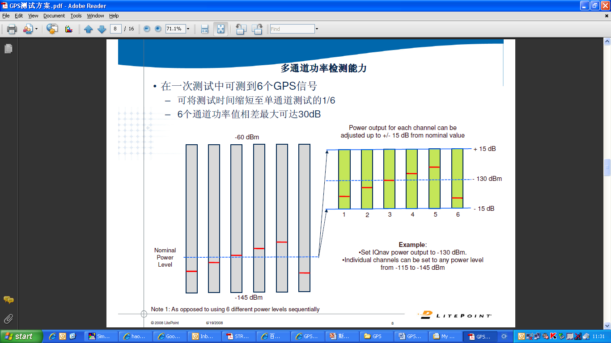
备注：
在所有的GSG模拟信号发生器上输出功率的单位都是dBm. dB不是功率或电压大小的单位，而是一个相对的比值的量。dB 的描述是在设定多径信号时，其输出功率相对于主信号的衰减值，即多少个dB.

3．STR4500 特性
■GPS L1 C/A 码和SBAS 生成。
■12 条独立的信号通道。
■高保真度、高精度、高可重复性和动态特征。
■交互式的控制工具。
■具有全面误差效应的多种交通工具类型。
■大量的预加载的测试场景。
■捕获NMEA-0183 格式的接收机数据和模拟真实数据。
■通过串行口，实现RTCM-SC104 差分修正
模拟器可同时精确地产生12 颗移动中的中轨道GPS 卫星信号和WAA S/ EGN OS/MSAS 高轨道同步卫星( 简称SBAS 卫星) 信号。信号频率为GPS/ SBAS 卫星发射的标准频率( 1575. 2 MHz) , 通过射频电缆将该信号引接到GPS 接收机天线插座上, 向GPS 接收机提供测试所需的GPS/ SBAS 卫星信号

4．NMEA 0183 格式

NMEA 0183是美国国家海洋电子协会（National Marine Electronics Association ）为海用电子设备制定的标准格式。目前业已成了GPS导航设备统一的RTCM（Radio Technical Commission for Maritime services）标准协议。
NMEA 0183 定义了用于GPS接收机导航信息的标准。
RTCM-SC104 定义了一套用于增强型GPS导航精度的差动修正信息
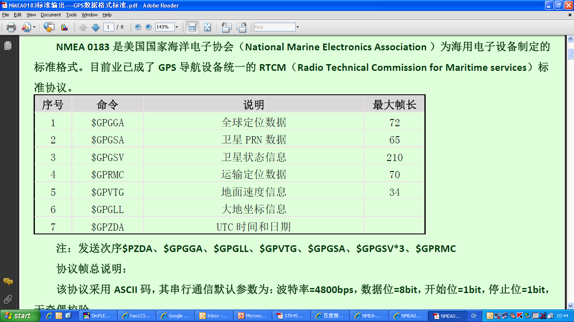

5．NMEA 0183格式 协议帧部分说明：
GPGGA
GPS固定数据输出语句，是一帧GPS定位的主要数据，也是使用最广的数据。
$GPGGA,<1>,<2>,<3>,<4>,<5>,<6>,<7>,<8>,<9>,<10>,<11>,<12>,<13>,<14>*<15><CR><LF>
<1> UTC时间，格式为hhmmss.sss。
<2> 纬度，格式为ddmm.mmmm（前导位数不足则补0）。
<3> 纬度半球，N或S（北纬或南纬）。
<4> 经度，格式为dddmm.mmmm（前导位数不足则补0）。
<5> 经度半球，E或W（东经或西经）。
<6> 定位质量指示，0=定位无效，1=定位有效。
<7> 使用卫星数量，从00到12（前导位数不足则补0）。
<8> 水平精确度，0.5到99.9。
<9> 天线离海平面的高度，‐9999.9到9999.9米
<10> 高度单位，M表示单位米。
<11> 大地椭球面相对海平面的高度（‐999.9到9999.9）。
<12> 高度单位，M表示单位米。
<13> 差分GPS数据期限（RTCM SC‐104），最后设立RTCM传送的秒数量。
<14> 差分参考基站标号，从0000到1023（前导位数不足则补0）。
<15> 校验和

GPRMC
推荐最小数据量的GPS信息
$GPRMC,<1>,<2>,<3>,<4>,<5>,<6>,<7>,<8>,<9>,<10>,<11>,<12>*<13><CR><LF>
<1> UTC（Coordinated Universal Time）时间，hhmmss（时分秒）格式
<2> 定位状态，A=有效定位，V=无效定位
<3> Latitude，纬度ddmm.mmmm（度分）格式（前导位数不足则补0）
<4> 纬度半球N（北半球）或S（南半球）
<5> Longitude，经度dddmm.mmmm（度分）格式（前导位数不足则补0）
<6> 经度半球E（东经）或W（西经）
<7> 地面速率（000.0~999.9节，Knot，前导位数不足则补0）
<8> 地面航向（000.0~359.9度，以真北为参考基准，前导位数不足则补0）
<9> UTC日期，ddmmyy（日月年）格式
<10> Magnetic Variation，磁偏角（000.0~180.0度，前导位数不足则补0）
<11> Declination，磁偏角方向，E（东）或W（西）
<12> Mode Indicator，模式指示（仅NMEA0183 3.00版本输出，A=自主定位，
D=差分，E=估算，N=数据无效）
<13> 校验和。

6．NMEA 0183格式 案例 说明
$GPGGA,012440.00,3202.1798,N,11849.0763,E,1,05,2.7,40.2,M,0.5,M,,*6F..
1 时间: 01+8=9点24分40.00秒
2 纬度: 北纬32度02.1798分
3 经度: 东经118度49.0763分
4 定位: 1=(定位sps模式) 0=(未定位)
5 应用卫星数: 05个
6 HDOP: 2.7米
7 海拔: 40.2
8 海拔单位: M=(米)
9 WGS84水准面划分: 0.5
10 WGS84水准面划分单位 M(米)
11
12 校验位: 6F

$GPRMC,013946.00,A,3202.1855,N,11849.0769,E,0.05,218.30,111105,4.5,W,A*20..
01 时间01时39分46.00秒
02 定位状态 A=可用 V=警告(不可用)
03 纬度: 北纬(N) 32度02.1855分
04 经度: 东经(E) 118度49.0769分
05 相对位移速度: 0.05 knots
06 相对位移方向: 218.30度
07 日期: 11日11月05年(日日月月年年)
08
09
10 检查位

二．SRT4500操作说明
1．STR4500 面板
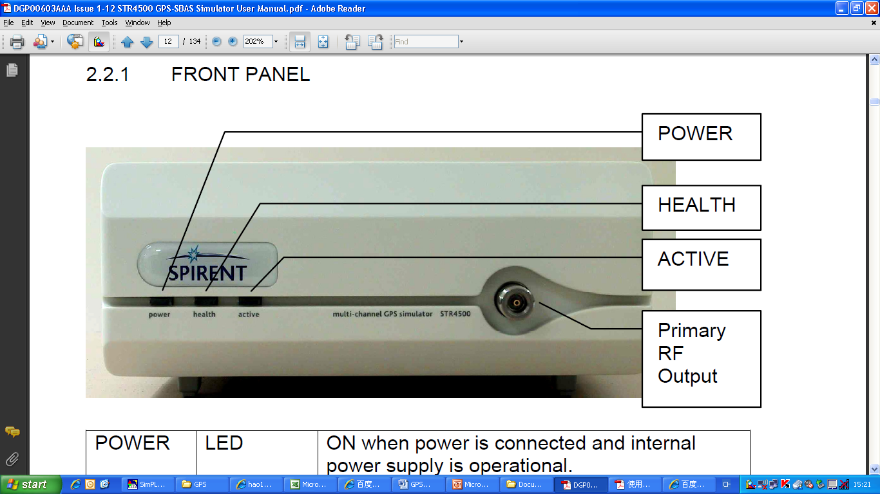
说明：
HEALTH：ON unless the internal monitoring detects an error in which case it flashes.

2．STR4500测试流程
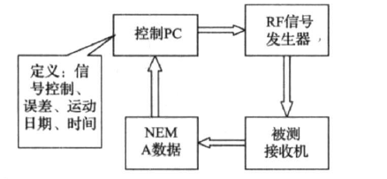
测试设备基本流程

通过计算机程序控制, STR4500 可以改变输出信号的信号强度、噪声强度等参量, 从而模拟移动中的卫星信号和用户接收机的载体的速度、加速度、高度、振动等运动状态, 实现高动态GPS 接收机的功能测试和性能测试, 上图显示了整个基本测试流程

3．STR4500操作指引
STR4500应用程序SimPlex是与模拟器主机联线工作，要在电脑上运行SimPlex时，必须使用专用的USB线连接好电脑和模拟器主机，如果没有连接，在点击运行SimPlex程序时，将会提示以下警示
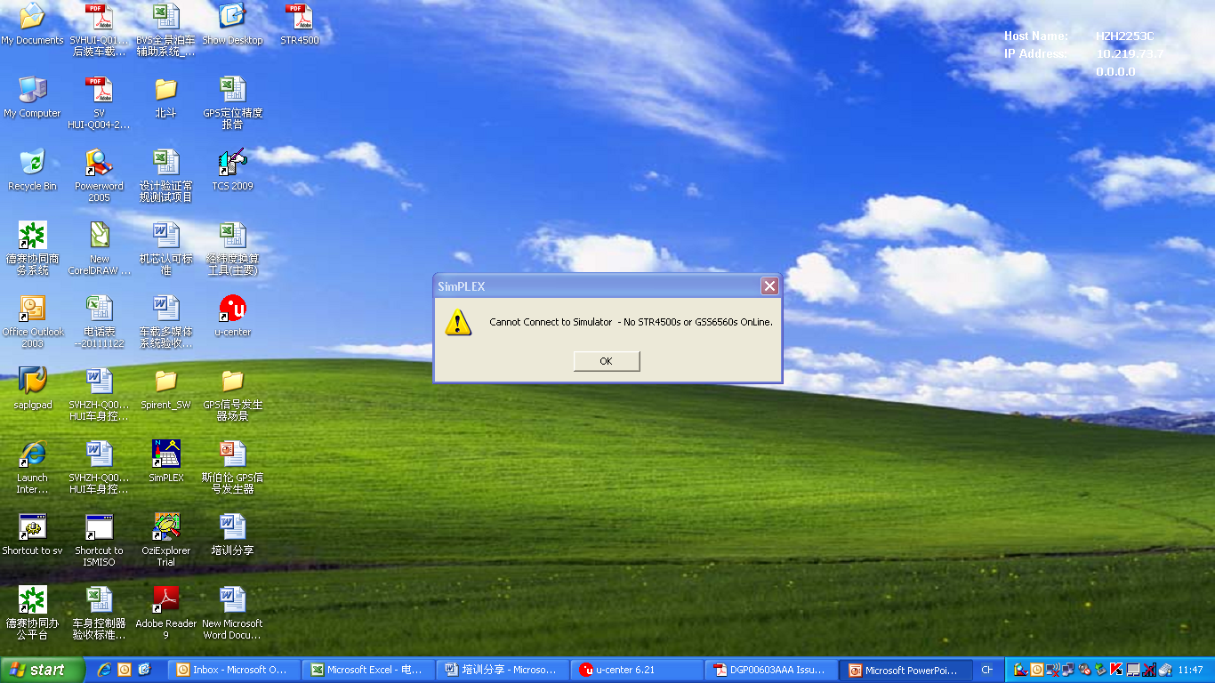
连接好USB线后，点击” OK”后即可运行该程序

4．STR4500操作指引---首次运行
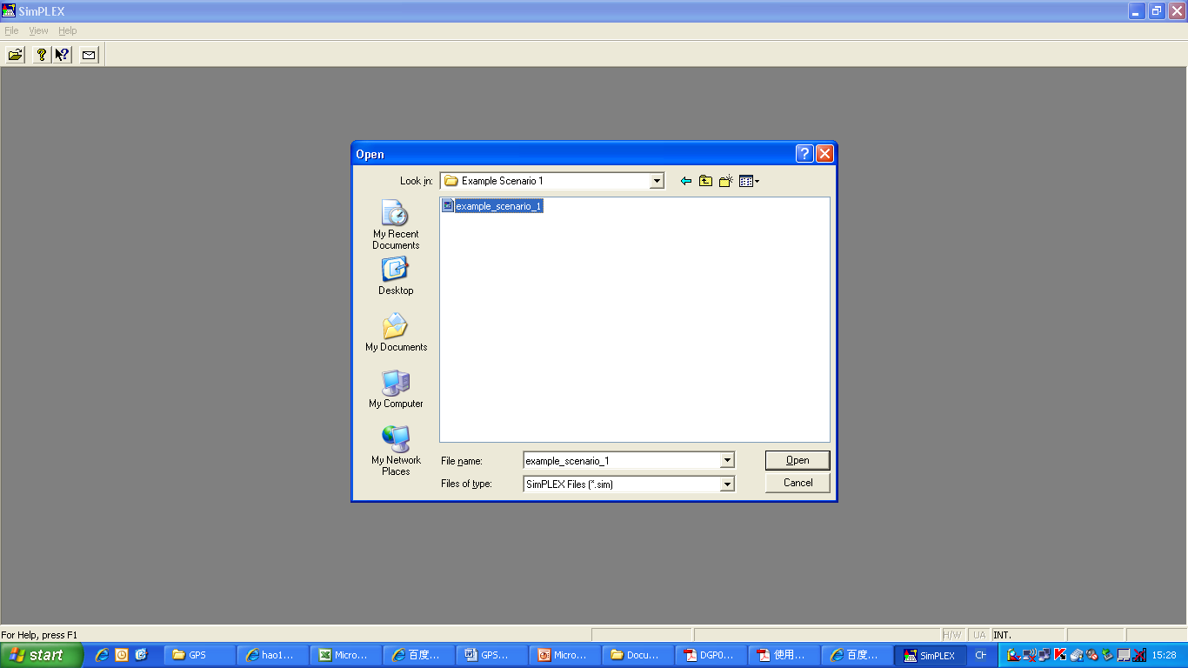
在该窗口中选择场景存放路径及相应的场景，点击“打开”按钮即可

5．STR4500操作指引---加载的场景
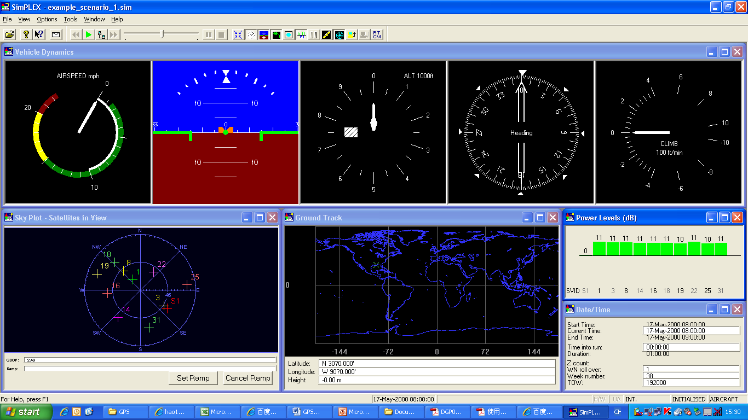
6．STR4500操作指引---场景中的主要功能
1).VEHICLE DYNAMICS WINDOW (车辆动态窗口)
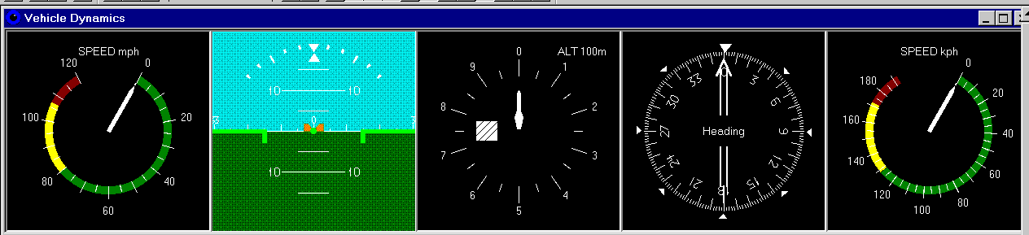
说明：Vehicle Dynamic窗口中的五个显示分别为（从左至右）：速度（英里/小时），综合姿态显示（方位，翻滚，俯仰），高度（米），方位角（×10度），速度（公里/小时）
ALT是altitude简称，是高度， CLIMB是指载体爬升的高度
双击“车辆动态窗口”界面会出现如下图所示的“位置”信息
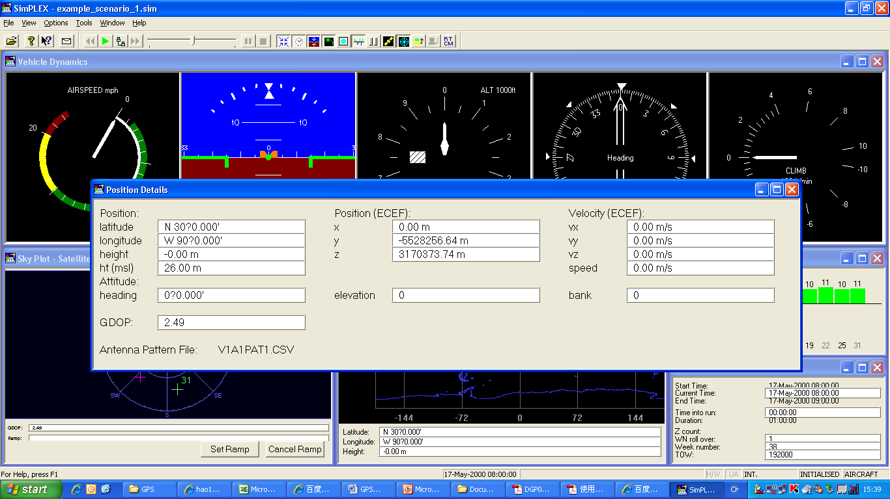

2).GROUND TRACK WINDOW(地面跟踪窗口)
×符号显示当前车辆的位置，在一个线上的路径代表车辆在场景持续的时间
3).SKY PLOT WINDOW (天空星座图窗口)
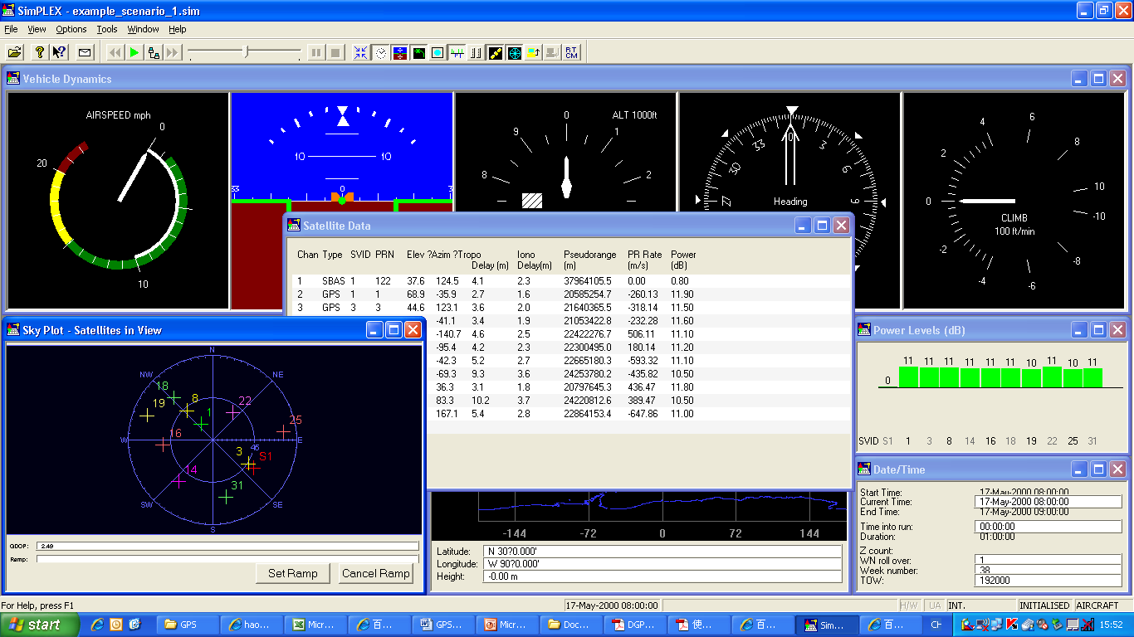
说明：Pdop：位置精度强弱度（0.5--99.9）；为纬度、经度和高程等误差平方和的开根号值，所以Pdop的平方 =Hdop 的平方 +Vdop 的平方。具体含义：归因于卫星的几何分布，天空中卫星分布程度越好，定位精度越高（数值越小精度越高）。
PDOP 英文翻译为：Position Dilution of Precision, which is a measure of X, Y, Z position geometry.For guidance, a number of 1 to 2.5 is good, 9 is poor

四种参数描述：
·Horizontal Dilution of Precision (HDOP) ：水平（二维）定位模糊度
·Vertical Dilution of Precision (VDOP) ：高度定位模糊度
·Position Dilution of precision (PDOP) ：三维定位模糊度
·Time Dilution of Precision (TDOP) ： 时间模糊度

双击“天空星座图窗口”界面出现以下卫星信息数据
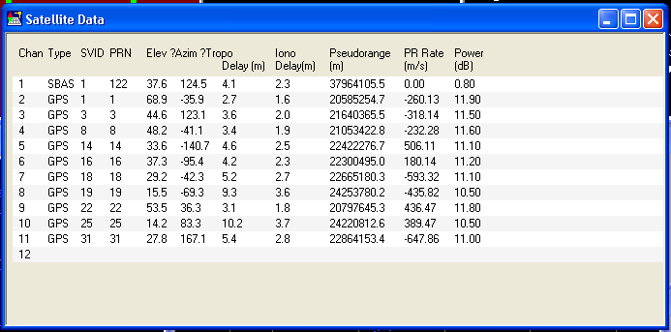
说明：
Type indicates satellite type, either GPS or SBAS.
SVID denotes the satellite’s space vehicle ID.
PRN denotes the pseudorandom noise sequence associated with the satellite.
Elev° and Azim° are the elevation and azimuth of the GPS/SBAS satellite as viewed from the vehicle position.
Tropo Delay(m) and Iono Delay(m) are the additional signal delays experienced by a GPS/SBAS signal as it passes through the troposphere and ionosphere.
Pseudorange(m) is the simulated signal delay in metres. This includes the delay due to the free-space distance between the GPS satellite at time of transmission and the receiver at time of reception plus any tropospheric and ionospheric delays plus any other errors or effects added at scenario generation.
PR Rate(m/s) is the rate of change of pseudorange.
Power(dB) is the current simulated power relative to the nominal GPS minimum.

4).POWER LEVELS WINDOW(功率水平窗口)
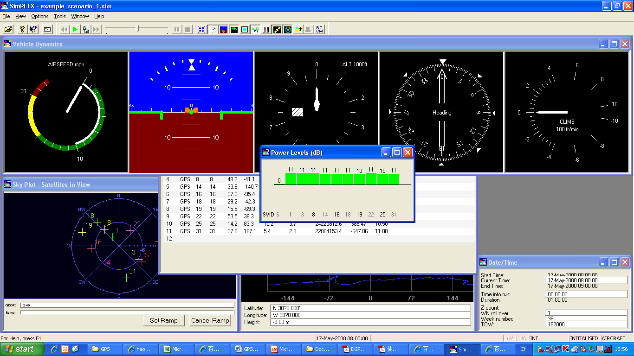

双击“功率水平窗口”界面出现以下“功率水平调整”界面
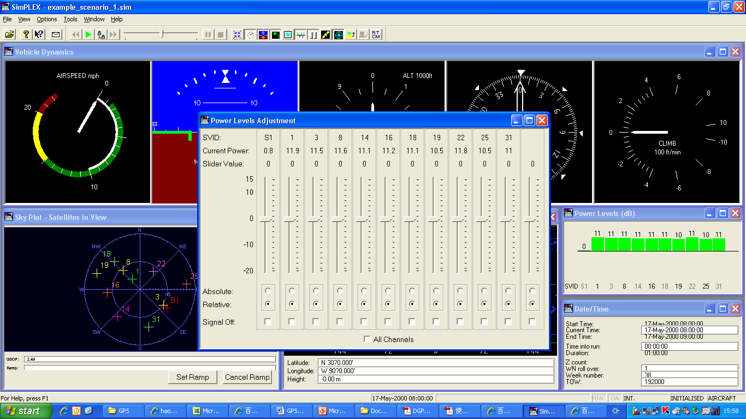
说明：
1.不同的颜色用于不同的信号和水平。正水平信号值显示绿色，从0到–15分贝的负水平信号值显示蓝色和信号低于–15分贝（或关闭）的信号值显示红。（注意，信号低于–15分贝水平精度没有规定。）
2.在绝对模式下从模拟器中发出的信号被忽视的和滑块调整的水平值的是直接应用到输出信号。
3.相对模式的滑块值为偏移的信号水平在指定的剧本（滑块值被添加到正常的模拟信号的水平）。这种模式通常用于保存的信号水平的差异之间的通道

5).DATE/TIME WINDOW(日期/时间窗口)
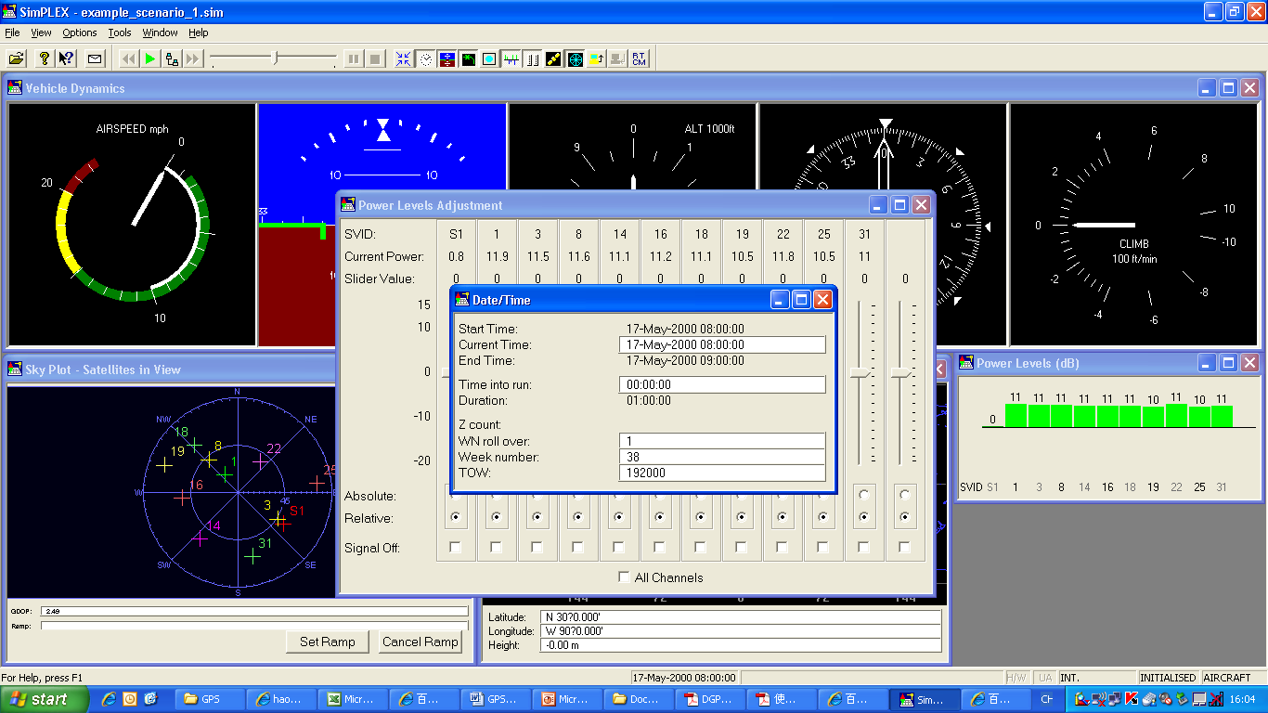

7．STR4500操作指引---场景的运行与操作
1）。点击工具栏中运行符号“ 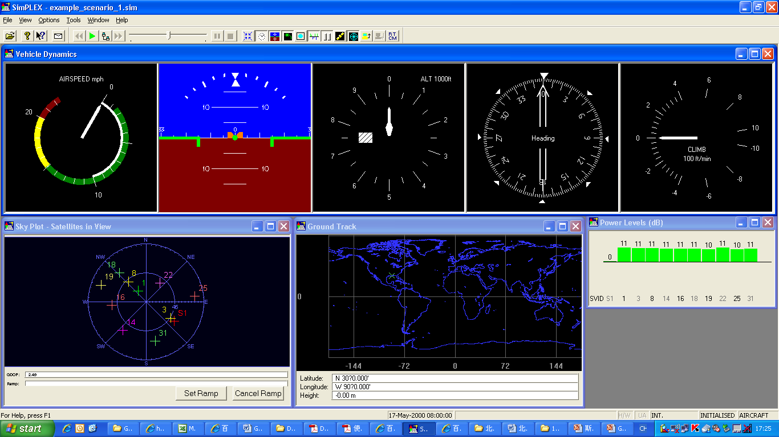 ”，运行选定的场景
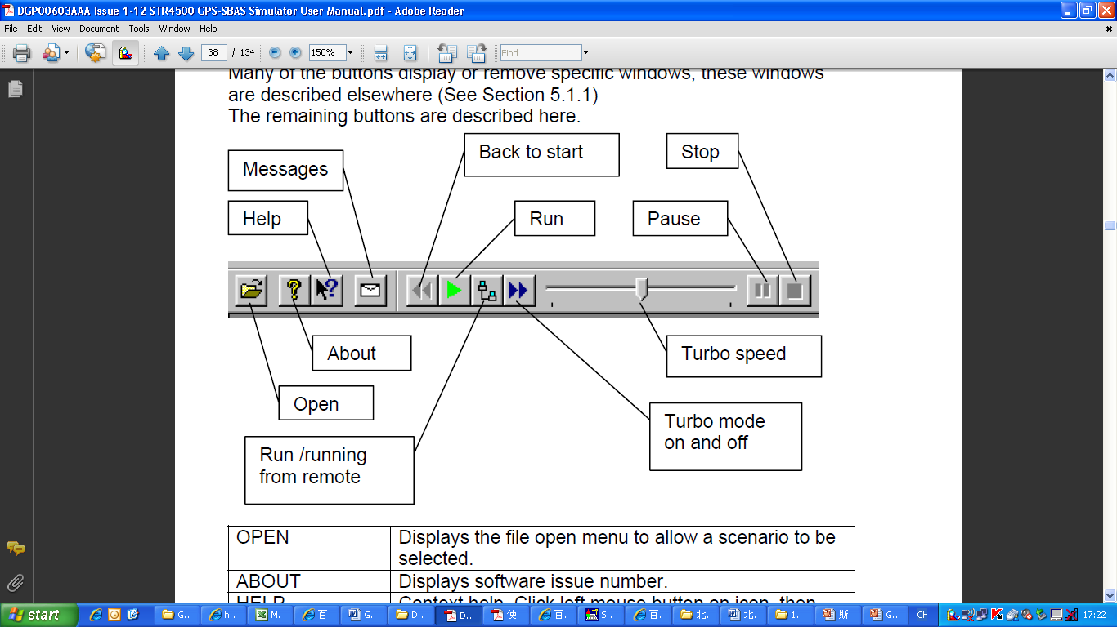
当选定场景运行生成后，信号电平可设置固定或仿照。由天线增益配置好的信号电平也是可修改的
2）。菜单按键说明
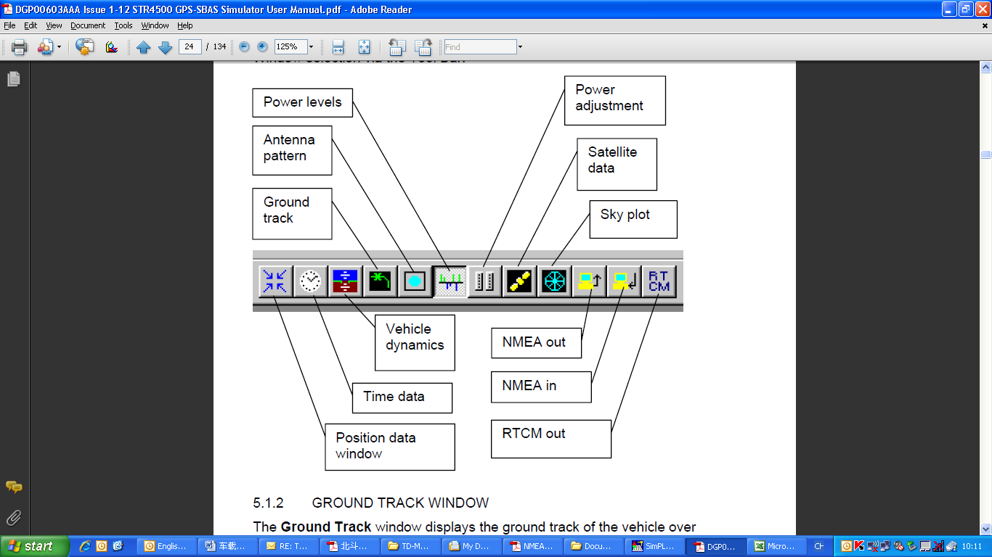

3）。根据测试项目条件的要求，通过鼠标拖动滑块调整所需要的信号功率值
操作说明：
1).通过鼠标拖动滑块来增加或减少功率值；
2).双模式可使用：绝对和相对 一般选择绝对模式

4）。MNEA信息
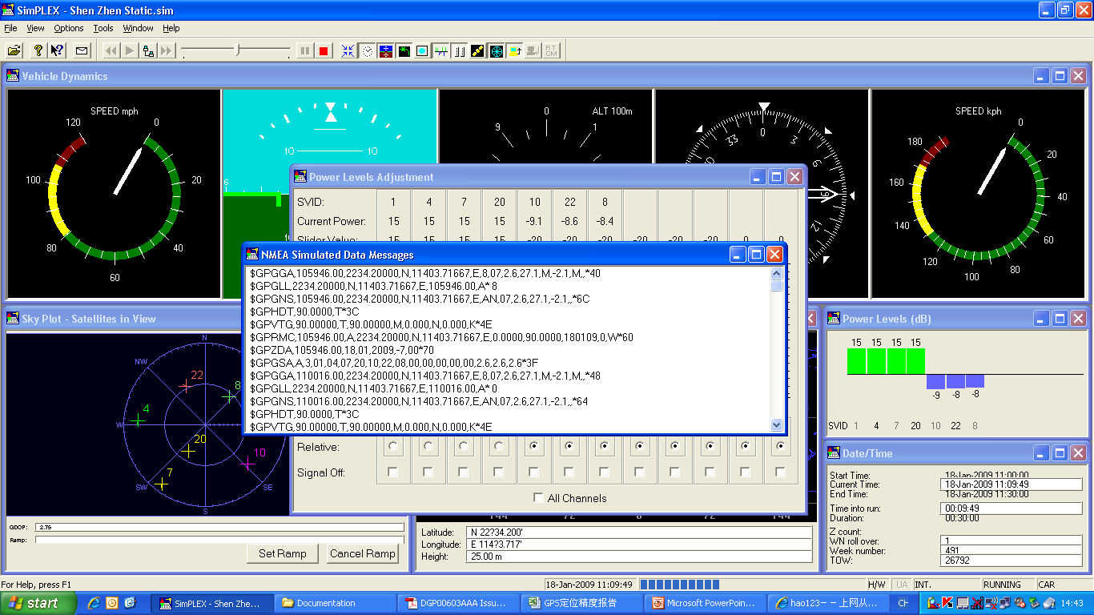
5). STR4500通道选择
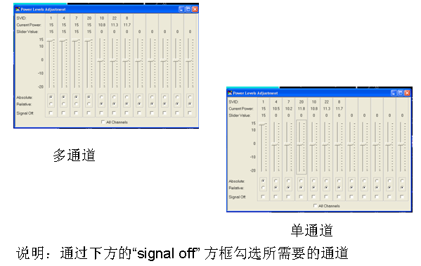

三．STR4500 GPS信号模拟发生器可测试的项目

- 位置准确度测试:可以使用静止( 非移动) 场景作为GPS 仿真信号源
- 接收机灵敏度
- 首次定位时间(TTFF)
包括冷启动TTFF,暖启动TTFF和热启动TTFF
- 暖启动定位时间
- 热启动定位时间
- 跟踪灵敏度
- 重新捕获时间
- 射频干扰测试
……

